**ФЕДЕРАЛЬНОЕ ГОСУДАРСТВЕННОЕ БЮДЖЕТНОЕ ОБРАЗОВАТЕЛЬНОЕ УЧРЕЖДЕНИЕ ВЫСШЕГО ОБРАЗОВАНИЯ**



**МОСКОВСКИЙ ПОЛИТЕХНИЧЕСКИЙ УНИВЕРСИТЕТ**

**ВЫСШАЯ ШКОЛА ПЕЧАТИ И МЕДИАИНДУСТРИИ**

***Институт Принтмедиа и информационных технологий***

***Кафедра Информатики и информационных технологий***

**направление подготовки**

**09.03.02 «Информационные системы и технологии»**

**ЛАБОРАТОРНАЯ РАБОТА № 1**

**Дисциплина: Основы алгоритмизации и программирования**

**Тема: Основные сведения о языке С**

**Выполнил: студент группы 201-725**

Фаттахов Э.И.

(Фамилия И.О.)

**Дата, подпись** 29.09.2020  ***___________***

(Дата) (Подпись)

**Проверил: __*_______________________ ___________***

(Фамилия И.О., степень, звание) **(Оценка)**

**Дата, подпись** ________________  ***___________***

(Дата) (Подпись)

**Замечания: _________________________________________________________**

**____________________________________________________________________**

**____________________________________________________________________**

**Москва**

**2020**

**Задание 1**

#include <stdio.h>

#include <math.h>

#include <locale.h>

double alg(double x, double y, double z) {

double ans;

ans = (pow(3, x) - pow((y-2),2)) / (z + 3);

return (ans);

}

int main() {

setlocale(LC_ALL, "Rus");

double ans, x , y, z;

printf_s("Выражение (3^x - (y-2)^2) / (z + 3): \n");

printf_s("Введите переменную x: ");

scanf_s("%lf", &x);

printf_s("Введите переменную y: ");

scanf_s("%lf", &y);

printf_s("Введите переменную z: ");

scanf_s("%lf", &z);

if (z == -3) {

printf_s("z не может равняться -3, т.к. деление на 0 недопустимо");

return 0;

}

ans = alg(x, y, z);

printf("%lf", ans);

return 0;

}

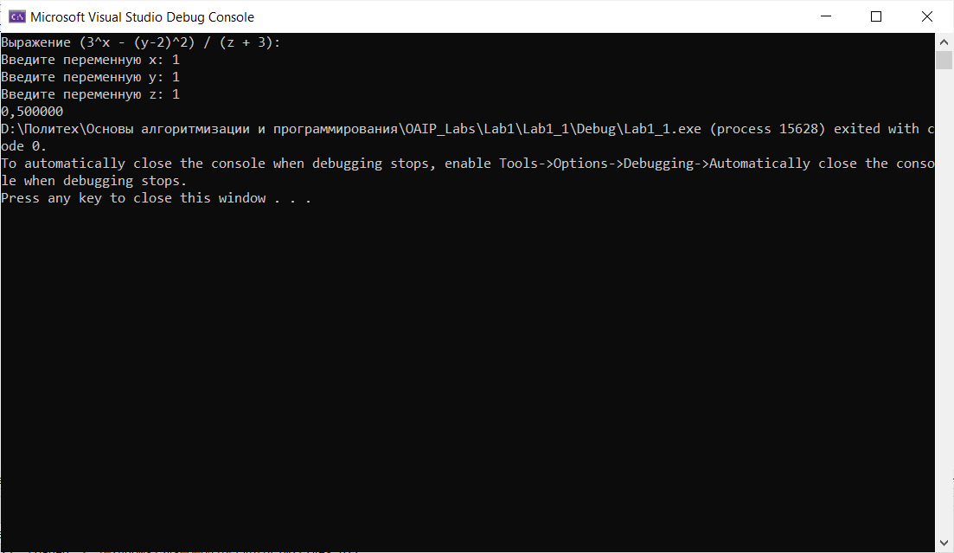

**Задание 2**

#include <stdio.h>

#include <math.h>

#include <locale.h>

double alg(int x, int y, int z, int t) {

double ans;

ans = ((x + pow((y + 1), 3))) / (double)((z - 4)*(pow(t,2) - 4));

return (ans);

}

int main() {

setlocale(LC_ALL, "Rus");

int x, y, z, t;

double ans;

printf_s("Выражение ((x + (y + 1)^3)) / ((z - 4)*(t^2 - 4)) : \n");

printf_s("Введите переменную x: ");

scanf_s("%d", &x);

printf_s("Введите переменную y: ");

scanf_s("%d", &y);

printf_s("Введите переменную z: ");

scanf_s("%d", &z);

printf_s("Введите переменную t: ");

scanf_s("%d", &t);

if (z == 11 &&( t == -2 || t == 2)) {

printf_s("z не может равняться 4, т.к. деление на 0 недопустимо \n");

if (t == -2) {

printf_s("t не может равняться -2 , т.к. деление на 0 недопустимо \n");

}

else {

printf_s("t не может равняться 2 , т.к. деление на 0 недопустимо \n");

}

return 0;

}

if (z == 11) {

printf_s("z не может равняться 4, т.к. деление на 0 недопустимо \n");

return 0;

}

if (t == -2 || t == 2) {

if (t == -2) {

printf_s("t не может равняться -2 , т.к. деление на 0 недопустимо \n");

}

else {

printf_s("t не может равняться 2 , т.к. деление на 0 недопустимо \n");

}

}

ans = alg(x, y, z, t);

printf("%lf", ans);

return 0;

}

